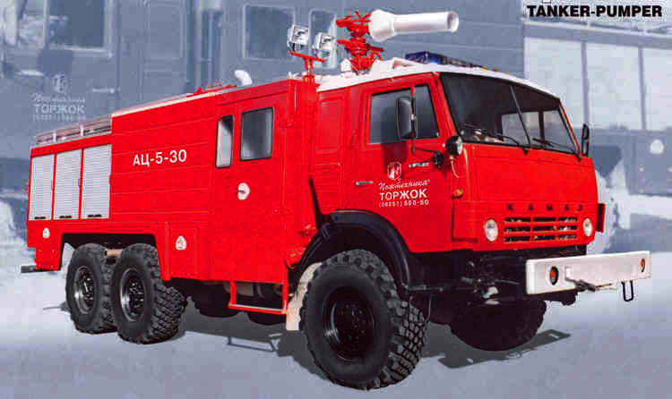
01-234 АЦ-5-30 (43118) ПМ-555 автоцистерна пожарная с ёмкостью для воды 5 м3 и телескопической мачтой на шасси КамАЗ-43118 6х6, пенобак 350 л, генератор 4 кВт, насос Ziegler FP8/8-2H 30 л/с, боевой расчет 7 чел., полный вес 20.6 тн, КамАЗ-740.13 260 лс, 80 км/час, опытный, ОАО "Пожтехника" г. Торжок, конец 1990-х г.

Судя по отсутствию информации о выпуске и боевом применении этого пожарного автомобиля, его выпуск так и остался намерением. Похоже, что, несмотря на богатую комплектацию, заказчиков не нашлось. Времена были совсем не «жирные».Но о причинах лучше подождем мнения наших уважаемых знатоков.
Изготовитель: Открытое акционерное общество "Пожтехника" (ОАО "Пожтехника"), Тверская обл. г. Торжок. ТУ 4854-206-21352393-98.

Автоцистерна пожарная АЦ-5-30 (43118), мод. ПМ-555 предназначена для:
- доставки к месту пожара боевого расчета, пожарно-технического вооружения и запаса огнетушащего вещества;
- тушения пожаров огнетушащими средствами;
- подачи воды и воздушно-механической пены низкой и средней кратности через напорные рукава, ручные стволы, пеногенераторы, лафетный ствол при тушении очагов пожара;
- обеспечения дополнительного освещения на месте проведения спасательных работ.
Автоцистерна может использоваться как самостоятельная боевая единица с забором пенообразователя из пенобака или постороннего резервуара и забором воды из цистерны, из водоема или из водопроводной сети. Автоцистерна рассчитана на эксплуатацию в районах с умеренным климатом при температуре окружающего воздуха от минус 40 до плюс 40°С.
Автоцистерна состоит из следующих основных частей: шасси; лафетного ствола; мачты телескопической; кабины боевого расчета; водопенных коммуникаций; гидропривода; цистерны с пенобаком; кузова; насосной установки с приводом; дополнительного электрооборудования; приводов управления; комплекта пожарно-технического вооружения.
На доработанном шасси установлены: привод насоса, цистерна с пенобаком, пожарный насос фирмы "Циглер", кабина боевого расчета, кузов, водопенные коммуникации, гидропривод, приводы управления и часть электрооборудования. В отсеках кузова размещены пожарно-техническое вооружение, и часть электрооборудования.
На кабине боевого расчета установлена мачта телескопическая для обеспечения освещения места аварии при проведении аварийно-спасательных работ. Питание на мачту телескопическую подается от автономной бензиновой генераторной установки. Автоцистерна оборудована сигнальной громкоговорящей системой СГС-01 "Корвет".
Основная работа автоцистерны заключается в том, чтобы с помощью имеющегося оборудования и принадлежностей подавать в очаг пожара воду или воздушно-механическую пену через лафетный ствол, рукавную катушку, напорные рукава с ручными стволами и пеногенераторами до полной ликвидации возгорания, обеспечивать освещение мест аварии, проводить первоочередные аварийно-спасательные работы. Привод пожарного насоса осуществляется от двигателя шасси через коробку отбора мощности, карданную передачу и редуктор.
Первоначальное заполнение всасывающей линии и насоса при заборе воды из водоема осуществляется автоматической вакуумной системой "Трокомат" пожарного насоса "Циглер".
Автоцистерна может производить следующие операции:
- тушение пожаров водой или воздушно-механической пеной из собственной цистерны;
подачу воды от гидранта водопроводной сети;
- работать на перекачку воды с другими автоцистернами при значительном удалении водоема от места пожара;
- обеспечить подачу воды и пены лафетными и ручными стволами, а также генераторами пены средней кратности.
Электрооборудование автоцистерны состоит из электрооборудования шасси и дополнительного электрооборудования. Питание энергопотребителей автоцистерны осуществляется постоянным током напряжением 24В от бортовой сети шасси.
Электрооборудование автоцистерны состоит из следующих основных узлов:
- в кузове цистерны: блок связи; щиток приборов и щиток управления; плафоны освещения отсеков; проблесковый маяк; прожектор освещения рабочей зоны; конечные выключатели; габаритные огни; датчики уровня воды и пенообразователя; электродвигатели отопителя; пульт обогрева.
- на кабине шасси: световая балка с маяками и динамиком.
- в кабине: блок управления стволом; щиток контроля; громкоговорящая установка СГС-01 "Корвет"; блок связи водителя; контрольная лампа включения отопителя насосного отсека; контрольная лампа включения факельных отопителей.
ПТВ на автоцистерне размещено в отсеках кузова и сверху кузова в ящике. Отсеки кузова оборудованы выдвижным поддоном, на котором слева размещены рукава дымососной установки. Справа размещена генераторная автономная установка. Напорные рукава уложены в кассеты. Всасывающие рукава уложены в ящик, расположенный на крыше кузова.
ПТВ надежно закреплено специальными механизмами, зажимами и другими элементами крепления. Размещено ПТВ с учетом удобного доступа и быстрого съема.

Основные технические характеристики АЦ-5-30 (43118), мод. ПМ-555
Код изделия по ОКП | 48 5411 1090*
Нормативный документ | ТУ 4854-206-21352393-98
Код предприятия по ОКПО | 21352393
Шасси | КамАЗ-43118-1031-02 (6х6.1)
Двигатель:  тип  мощность, кВт (л.с.) | дизельный  191 (260)
Число мест боевого расчета | 3+4 (модульная кабина)
Вместимость цистерны для воды, л | 5000
Вместимость бака для пенообразователя, л | 350
Насос пожарный:  расположение насоса  тип  подача, ступени давления нормального/высокого, л/с:  напор, м | заднее  FP-8/8-2H "Ziegler"  30/5  100
Диаметр всасывающего патрубка, мм | 100
Диаметр/количество напорных патрубков, мм/шт. | 80/2+50/1
Диаметр/длина рукава рукавной катушки, мм/м | 32/40
Расход лафетного ствола по воде/по раствору  пенообразователя, л/с | 40/30
Мощность электрического генератора, кВт | 4.0
Количество прожекторов, шт | 4
Макс. скорость, км/ч | 80
Масса полная, кг | 20635
Габаритные размеры, м | 8,7 x 2,5 x 3,5
Срок службы, лет | 10

